Мировоззрение: определение, функции, исторические типы и уровни

Определение мировоззрения
Мировоззрение – это система взглядов, оценок, норм и установок, определяющих отношение человека к миру, к обществу и к самому себе. Это целостное представление о мире, месте человека в нем, понимание смысла жизни и деятельности. Мировоззрение является формой самосознания человека и общества, определяет его жизненную позицию, ценностные ориентации и поведение.

Основные признаки мировоззрения:
Системность: Мировоззрение не является набором случайных представлений, а представляет собой упорядоченную систему взглядов.
Целостность: Охватывает все основные сферы человеческого бытия: природу, общество, человека, познание.
Ценностно-нормативный характер: Включает в себя оценки, нормы и идеалы, определяющие отношение к миру и поведение.
Определенность: Мировоззрение предполагает наличие у человека определенных убеждений, принципов и жизненных ориентиров.
Эмоциональная окрашенность: Мировоззрение связано с чувствами, переживаниями и эмоциональным отношением к миру.
Практическая направленность: Мировоззрение влияет на практическую деятельность человека, определяя его цели, мотивы и способы их достижения.

Функции мировоззрения
Мировоззрение выполняет ряд важных функций в жизни человека и общества:

Интегрирующая (Систематизирующая): Обеспечивает целостное восприятие мира, объединяя знания, ценности и убеждения в единую картину.
Ориентирующая: Помогает человеку ориентироваться в окружающем мире, понимать его устройство и закономерности.
Оценивающая: Позволяет оценивать явления и события с точки зрения принятых ценностей и норм.
Прогностическая: Дает возможность прогнозировать будущее, строить планы и определять цели.
Регулятивная: Определяет поведение человека, его отношение к другим людям и к самому себе. Мировоззрение задает моральные нормы, принципы и идеалы, которыми руководствуется человек.
Мотивационная: Побуждает к деятельности, определяет жизненные цели и мотивы.
Защитная: Обеспечивает психологическую устойчивость, позволяет справляться с трудностями и стрессами.
Интерпретационная (Объяснительная): Помогает интерпретировать события, давать им объяснения и находить смысл.

Исторические типы мировоззрения
В истории человечества сложились различные типы мировоззрения, каждый из которых отражает особенности определенной эпохи и культуры:

Мифологическое мировоззрение: Древнейший тип мировоззрения, основанный на мифах, легендах и преданиях. Характеризуется неразделимостью человека и природы, одушевлением всех явлений, верой в сверхъестественные силы.

Религиозное мировоззрение: Основано на вере в сверхъестественное, в Бога или богов. Предполагает наличие священных текстов, культовых обрядов и религиозных организаций. В центре религиозного мировоззрения – отношения человека с Богом, стремление к спасению души и вечной жизни.
Философское мировоззрение: Основано на рациональном мышлении, логике и аргументации. Стремится к осмыслению мира и места человека в нем посредством философских категорий и принципов. Философия предполагает критический анализ, поиск истины и построение целостной картины мира.
Научное мировоззрение: Основано на знаниях, полученных в результате научных исследований. Предполагает объективность, проверяемость и доказательность. Научное мировоззрение стремится к объяснению явлений мира на основе законов природы.

Обыденное мировоззрение (Житейское): Формируется стихийно, на основе повседневного опыта, традиций и привычек. Характеризуется практической направленностью, отсутствием систематичности и логической стройности.

Важно отметить: В реальной жизни типы мировоззрения часто переплетаются и взаимодействуют друг с другом. Например, человек может быть верующим и одновременно обладать научными знаниями.

Уровни мировоззрения

Мироощущение: Эмоционально-чувственный уровень мировоззрения, отражающий общее отношение человека к миру. Мироощущение проявляется в настроениях, чувствах, переживаниях.

Мировосприятие: Чувственно-наглядный образ мира, формирующийся на основе ощущений и восприятий.

Миропонимание: Рациональный уровень мировоззрения, основанный на знаниях, убеждениях и принципах. Миропонимание включает в себя понимание законов природы, общества и мышления.

Убеждения: Глубоко укоренившиеся взгляды, которые определяют поведение человека и его отношение к миру. Убеждения формируются на основе знаний, опыта и ценностей.
Идеалы: Высшие ценности и цели, к которым стремится человек. Идеалы являются образцом для подражания и ориентиром в жизни.

Мировоззрение – сложное и многогранное явление, играющее важную роль в жизни человека и общества. Оно определяет наше отношение к миру, ценности и убеждения, а также влияет на наше поведение и деятельность. Развитие и совершенствование мировоззрения – важная задача каждого человека, стремящегося к осмысленному и полноценному существованию. Изучение истории и типов мировоззрения, а также философских концепций, позволяет человеку расширить свой кругозор, критически оценить свои взгляды и сформировать собственное, осознанное мировоззрение.

Мифологическое и религиозное мировоззрение: отличия и особенности

Мифологическое мировоззрение

Определение: Мифологическое мировоззрение – это древнейшая форма общественного сознания, основанная на мифах, легендах и преданиях, в которых отражены представления древних людей о мире, природе, обществе и человеке. Миф выступает как способ объяснения окружающей действительности, а также как средство передачи культурных ценностей и норм поведения.

Особенности мифологического мировоззрения:

Синкретизм (неразделенность): Мифология не разделяет человека и природу, рациональное и эмоциональное, реальное и сверхъестественное. Все явления мира воспринимаются как взаимосвязанные и взаимозависимые.

Антропоморфизм: Перенос человеческих черт и свойств на явления природы, животных и богов. Боги в мифологии часто наделены человеческими эмоциями, слабостями и желаниями.

Одушевление природы (анимизм): Вера в то, что все предметы и явления природы обладают душой или духом.

Фетишизм: Поклонение неодушевленным предметам (фетишам), которым приписываются сверхъестественные силы.

Тотемзизм: Вера в родственную связь между человеком и определенным видом животного или растения (тотемом).

Эмоционально-образный характер: Мифы передаются в форме ярких, эмоциональных образов и повествований.

Отсутствие критического анализа: Мифы принимаются на веру, не подвергаются сомнению и не требуют доказательств.

Коллективный характер: Мифы являются продуктом коллективного творчества, передаются из поколения в поколение и отражают общественные ценности и нормы.

Практическая направленность: Мифы не только объясняют мир, но и служат руководством к действию, определяют ритуалы, обряды и правила поведения.

Примеры: Древнегреческая мифология, славянская мифология, мифы коренных народов Америки.

Религиозное мировоззрение

Определение: Религиозное мировоззрение – это система взглядов, основанная на вере в существование сверхъестественных сил, в Бога или богов. Религия предполагает наличие священных текстов, культовых обрядов, религиозных организаций и моральных норм.

Особенности религиозного мировоззрения:

Вера в сверхъестественное: Основа религиозного мировоззрения – вера в существование Бога (или богов), духов, загробной жизни и других сверхъестественных явлений.

Трансцендентность: Бог (боги) воспринимаются как находящиеся за пределами материального мира, недоступные для познания обычными средствами.

Культ: Совокупность обрядов, ритуалов и молитв, направленных на почитание Бога (или богов).

Мораль: Религиозные учения содержат моральные нормы и правила поведения, которые регулируют отношения между людьми и их отношение к Богу.

Сакрализация: Наделение определенных предметов, мест и людей священным статусом.

Эсхатология: Учение о конце света, о Страшном суде и о загробной жизни.

Спасение: Стремление к спасению души и достижению вечной жизни.

Институционализация: Религия обычно организована в виде религиозных организаций (церквей, общин, сект) с четкой иерархией и правилами.

Догматизм: Наличие неизменных, канонических положений (догматов), которые не подлежат сомнению.

Примеры: Христианство, ислам, буддизм, индуизм.

Отличия мифологического и религиозного мировоззрения:

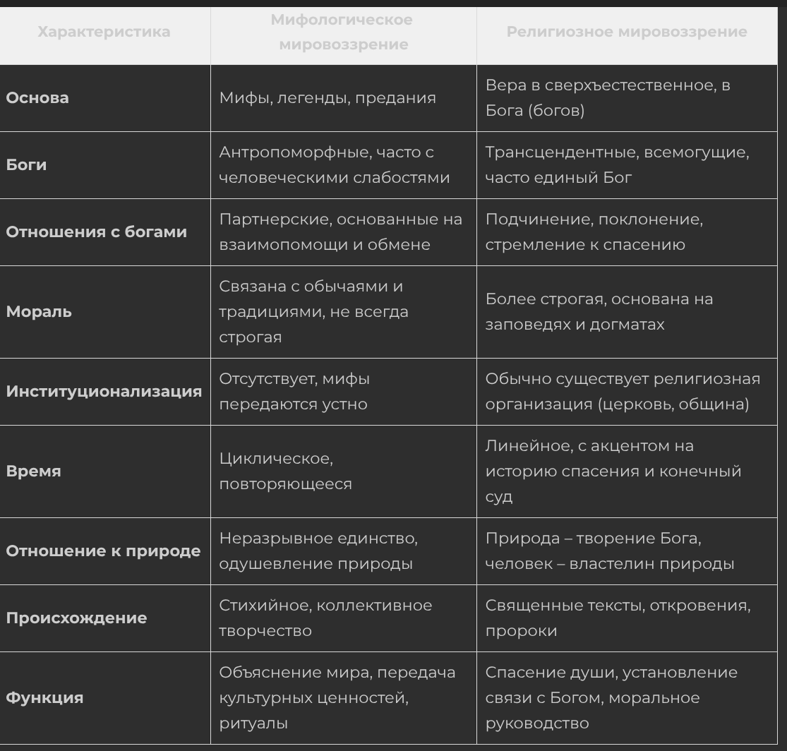
Важно отметить: Разграничение между мифологией и религией не всегда четкое. Многие религиозные верования содержат элементы мифологического мышления. Кроме того, мифология часто является предшественницей религии, формируя основу для более развитых религиозных систем. Например, древнегреческая мифология оказала влияние на формирование христианской теологии и иконографии.

